ASSUNTO: SOLICITO AO EXECUTIVO MUNICIPAL, PARA QUE JUNTO AO DEPARTAMENTO COMPETENTE SEJA FEITO A COLOCAÇÃO DA LIXEIRA NA RUA CAMPO GRANDE, NO BAIRRO MIRANTE.

DESPACHO:

SALA DAS SESSÕES ______/______/______

PRESIDENTE DA MESA
INDICAÇÃO N° , DE 2010.

SENHOR PRESIDENTE,
SENHORES VEREADORES e VEREADORAS,

Indico ao Executivo Municipal, para que junto ao Departamento competente, seja feito a colocação da lixeira na Rua Campo Grande, no Bairro do Mirante.

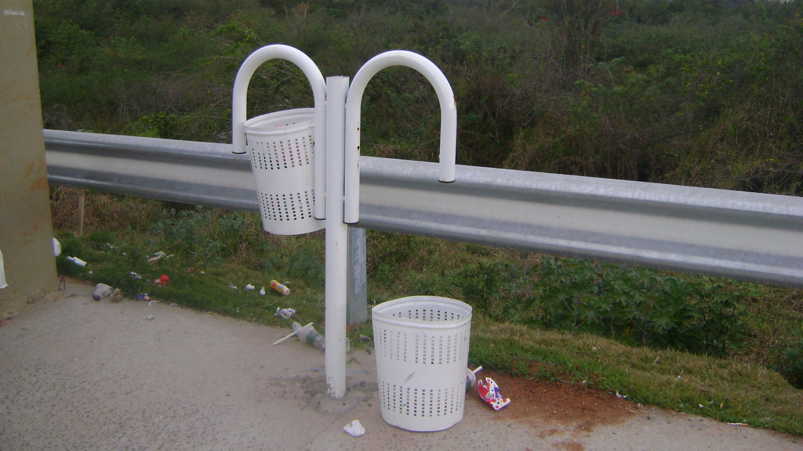

Sala das Sessões “Vereador Santo Rótolli” aos 2 de Agostio de 2010.

VEREADOR LUIS ROBERTO TAVARES

